«ПОЛТАВСЬКИЙ ГЗК»: ВИКЛИКИ, ЗАВДАННЯ, СПІВПРАЦЯ

У рамках двосторонніх партнерських відносин між ПрАТ «Полтавський ГЗК» та ДЗ «Державна екологічна академія післядипломної освіти та управління» розпочата робота з виконання положень Меморандуму щодо вирішення екологічних проблем та питань екологічного страхування.
З метою всебічного аналізу екологічної ситуації на зазначеному підприємстві, фахівцями Академії здійснена поїздка в м. Горішні Плавні Полтавської області, де розташовано ПрАТ «Полтавський ГЗК» (фото 1)
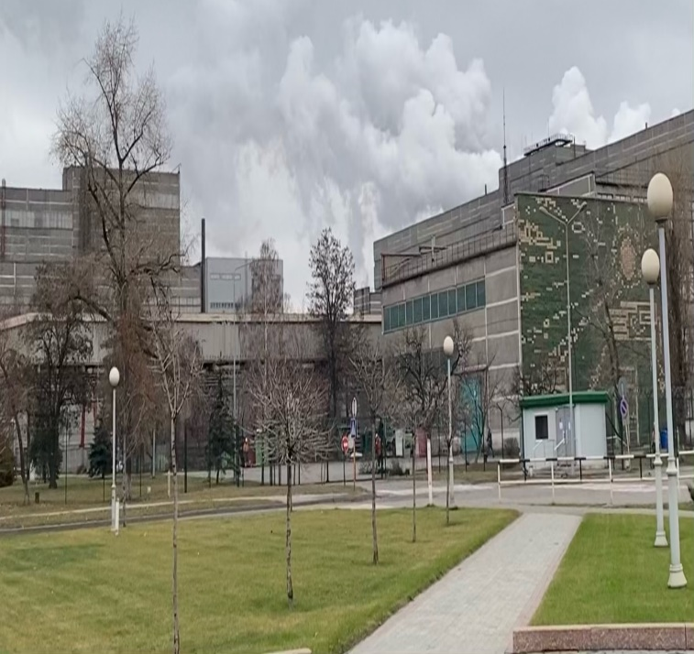 | 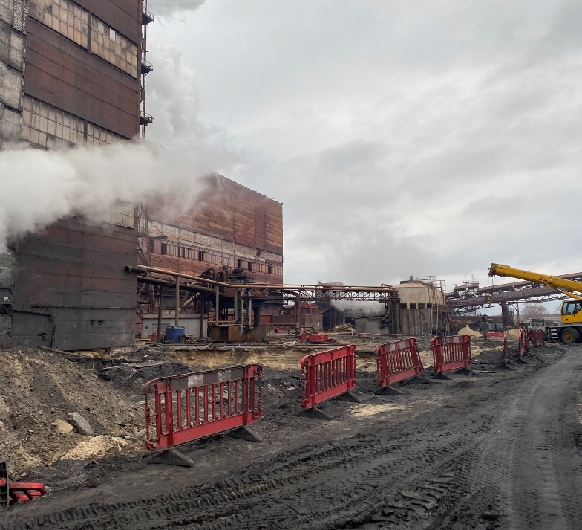

Фото 1. Територія ПрАТ «Полтавський ГЗК»

За час перебування на підприємстві ПрАТ «Полтавський ГЗК» за участю фахівців Академії було проведено обстеження структурних об’єктів повного виробничого циклу, а саме: «кар’єр з видобутку залізних кварцитів (ГТК) – дробильно-збагачувальна фабрика (ДЗФ) – цех шламового господарства ЗФ – цех виробництва окатків (ЦВО)».
Окрім основних технологічних процесів на підприємстві виконуються допоміжні роботи. Усі основні виробничі процеси об’єднуються в єдину технологічну схему відкритих розробок родовищ (фото 2)
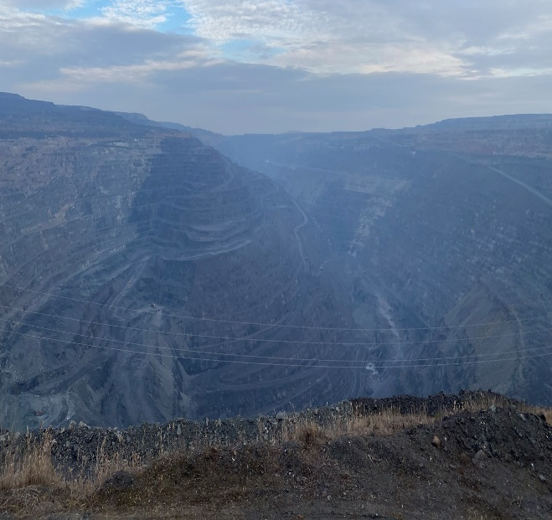 | 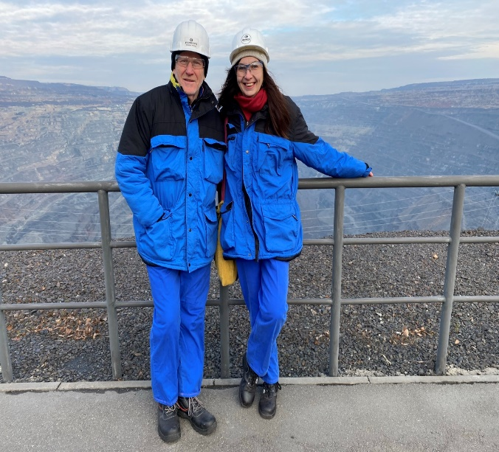
Фото 2. Кар’єр Дніпровський рудник

Особливої уваги було приділено видаленню відходів. Перебуваючи на об’єкті - «Хвостосховище» (фото 3) фахівцями було з’ясовано, що у зв’язку з переповненням карт намиву, великою проблемою є будівництво нових резервуарів та допоміжних споруд, нарощування і укріплення дамб та залучення на ці об’єкти нових земель.
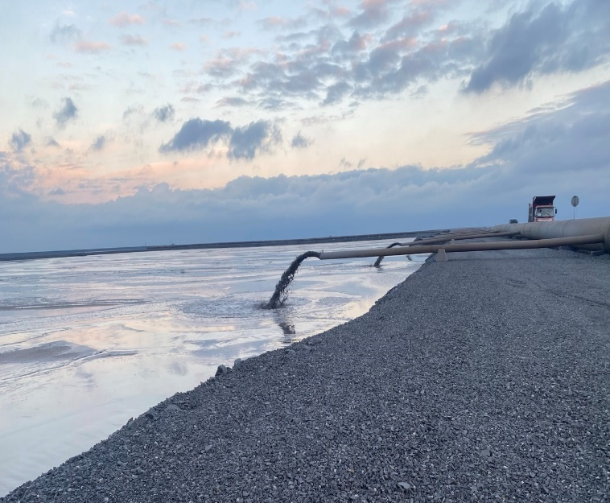 | 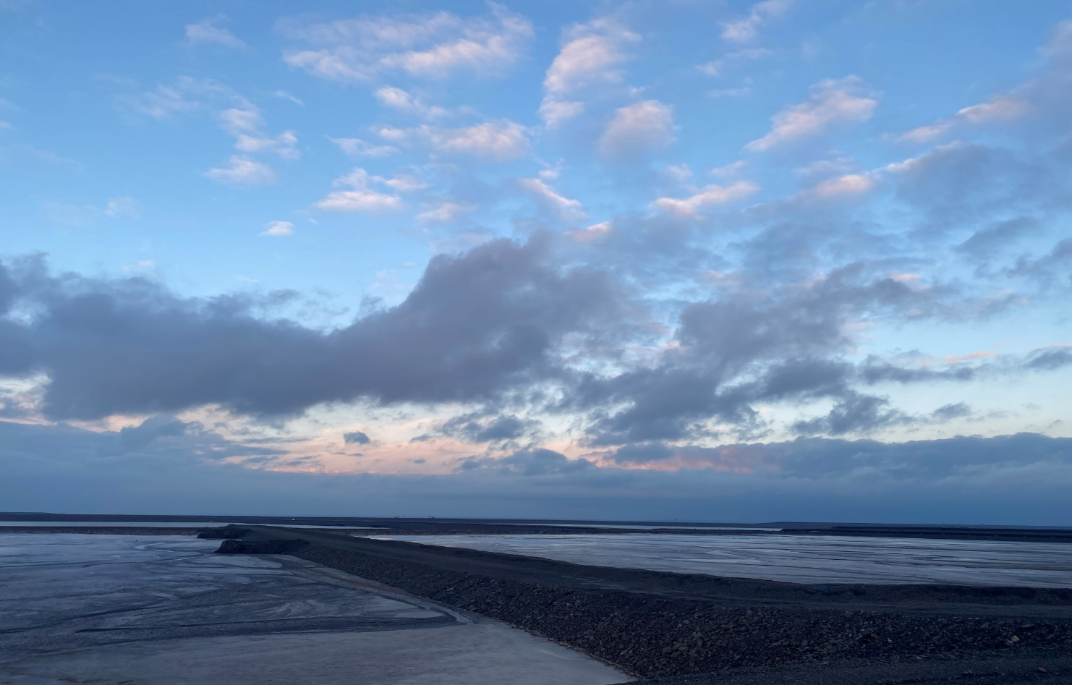
Фото 3. Хвостосховище ПГЗК (карти намиву)
Крім того, фахівцям Академії були проаналізовані представлені матеріали протоколів хімічних досліджень для розгляду питань щодо можливого використання цих відходів як вторинної сировини. До проблемних питань, пов’язаного з експлуатацією хвостосховища є суперечливість впливу зазначеного об’єкту на ґрунтові води за рахунок існування дренажу з намивів та підземного стоку в бік р. Дніпро. Санітарно-захисна зона - 300 м, витримана.
До недоліків можна віднести недостатність постів гідроспостережень (свердловин), які повинні використовуватися для заміру рівня ґрунтових вод та відбору пров води. Інших порушень відповідно до вимог експлуатації МВВ не виявлено.
Страхування.
Станом на 2021 рік на підприємстві є 4 договори обов`язкового страхування цивільної відповідальності суб`єктів господарювання за шкоду, яка може бути заподіяна пожежами та аваріями на об`єктах підвищеної небезпеки, включаючи пожежну небезпеку об`єктів та об`єктів, господарська діяльність яких може призвести до аварій екологічного та санітарно-епідеміологічного характеру.
У 2021 році екологічні витрати на охорону навколишнього природного середовища за звітною формою 1 – екологічні витрати очікуються в обсязі 260884, 6 тис. грн.

